Presseinformation

Bellenberg, 1. Februar 2019

POWTECH – 9. bis 11. April 2019, Nürnberg, Halle 3 – Stand 3-363

Nilfisk: Effiziente Reinigungslösungen für blitzblanke Verfahrenstechnik

Auf der diesjährigen POWTECH wartet Nilfisk mit einem umfassenden Angebot an Industriesaugern und Produktförderanlagen auf. Am Stand 3-363 gibt der Reinigungsspezialist Einblicke in sein breites Portfolio an leistungsstarken und sicheren Technologien für die effiziente industrielle Reinigung. Dabei hält Nilfisk für sämtliche Anforderungen die passenden Lösungen bereit – von Reinraum über GMP-konform bis integrierbare Sauger. Zusätzlich können sich die Besucher über die aktuellen Druckluft-Förderanlagen für Pulver, Granulat, Schüttgut und anderen Materialien informieren.

Kraftvoller, kompakter Allrounder
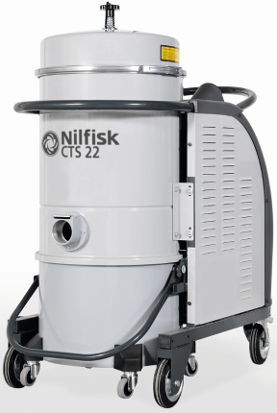
Der Trocken-Industriesauger CTS22 MC Z22 5PP ist mit seinem wartungsfreien, leistungsstarken 2,2 Kilowatt Seitenkanalverdichter ideal für den störungsfreien Dauerbetrieb geeignet. Die universell einsetzbare Maschine erreicht eine Luftförderung von bis zu 88 Litern pro Sekunde und einen Unterdruck von 30 Kilopascal. Dank des robusten Fahrgestells ist sie leicht zu handhaben. Der Sauger ist zudem zugelassen für Staubklasse M, denn er hält 99,9 Prozent der Stäube mit AGW-Werten von mehr als 0,1 Milligramm pro Kubikmeter zurück. Der CTS22 MC Z22 5PP lässt sich auch als Sicherheitssauger für brennbare Stäube der Zone 22 einsetzen.

Edelstahl-Industriesauger für Reinräume
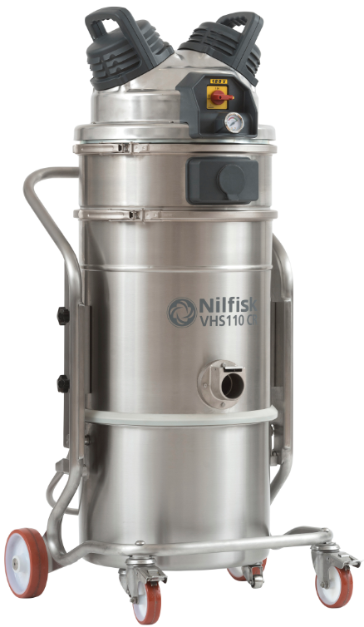
Speziell für den Einsatz in Reinraum-Umgebungen, etwa in der Pharmazeutik, Nahrungsmittel-, Biomedizin- und Halbleiterindustrie, sind die GMP-konformen Industriesauger VHS110 CR und IVT1000 konzipiert. Die kompakte Bauweise und der Edelstahlkorpus machen die Wechselstrom-Maschinen äußerst wendig und robust, ideal für mobile Einsätze. Der 37 Liter fassende Edelstahlbehälter des VHS110 CR nimmt nasse, trockene oder ätzende Substanzen auf, ist einfach zu reinigen und für die Sterilisation im Autoklav geeignet. Die Leistungsdaten können sich sehen lassen: 1.000 Watt Aufnahmeleistung, 22 Kilopascal maximaler Unterdruck und bis zu 2.700 Liter pro Minute Luftförderleistung. Für optimale Filtration verfügt die Maschine über einen antistatischen M-Klasse Sternfilter sowie einen HEPA 14 Filter für sehr feine Stäube. Optional ist ein ULPA 15 Upstream-Filter erhältlich.
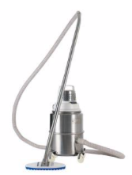
Der kleinere Bruder IVT1000 fasst 12,5 Liter Schmutz, bei einer Leistung von 1,2 Kilowatt, 19,8 Kilopascal Unterdruck und bis zu 2.283 Liter pro Minute Förderleistung. Je nach Ausführung erfüllt der mobile Sauger dank des Safe-Bag-Systems, HEPA-H13- und ULPA-U15-Filters die Kriterien der Staubklasse H – ideal für die Verwendung in Reinräumen bis zur strengsten Klasse ISO 4. Dank seiner modularen Konstruktion kann der IVT1000 leicht zerlegt und gewartet sowie im Autoklav sterilisiert werden.

Leistungsstarker High-End-Sauger
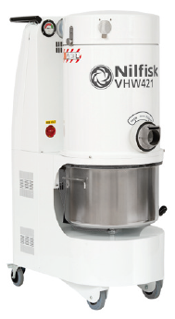
Hohe Power und Laufruhe sowie innovative Ausstattung zeichnen den VHW421 HC XXX 5PP Industriesauger aus. Die GMP-konforme Maschine ist durch ihre modulare Bauweise leicht zu reinigen und zu desinfizieren. Das praktische Verschlusssystem für Deckel und Behälter erleichtert das Entleeren. Die PullClean-Technologie wiederum ermöglicht eine effiziente Abreinigung der Klasse-M-Patronenfilteranlage im laufenden Betrieb. Die Aufnahmeleistung des VHW421 HC XXX 5PP beträgt 2,2 Kilowatt, der Behälter fasst 48 Liter. Für besonders hohe Arbeitssicherheit ist er für die Staubklasse H zugelassen (hält auch krebserregende Stäube sowie Krankheitserreger zurück) und verfügt über einen HEPA-Saugluftfilter.

Kompakte Druckluft-Förderanlage
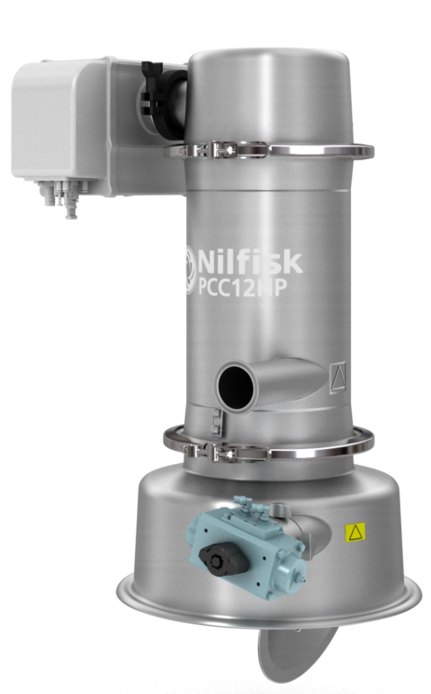
Für Verarbeitungsprozesse in der Pharma- und Lebensmittelbranche hält Nilfisk die hygienische, druckluftbetriebene Produktförderanlage PCC12HP00 D38 bereit. Sie befördert Rohstoffe vom Lagerbehälter in die Verpackungsmaschine – effizient, umweltschonend, staubfrei und hygienisch. Durch das vollständig pneumatische System ist sie leicht zu installieren, zu bedienen und zu warten. Die Anlage erzielt eine maximalen Luftförderung von 43 Kubikmeter pro Stunde, einen Unterdruck von 75 Kilopascal und nur 69 bis 77 Dezibel Geräuschpegel. Zudem punktet die GMP-konforme Förderanlage beim Thema Hygiene: Alle Teile, die mit dem Fördergut in Berührung kommen, sind aus rostfreiem Edelstahl gefertigt – ausgenommen Dichtungen und Filter. Dank modernster Vakuumpumpentechnologie fördert die leistungsstarke Maschine bis zu 600 Kilogramm pro Stunde. Die PCC12HP00 D38 ist zugelassen nach USDA-, FDA- und 1935/2004-Standard sowie mit ATEX-Zertifizierung erhältlich.

Kraftzwerg für den Einbau
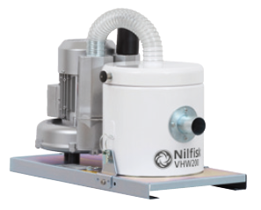
Der besonders kompakte Industriesauger VHW200 AU ist speziell für den Einsatz in beengten Bereichen konstruiert, etwa für einen Einbau direkt in Fertigungsstraßen. Der Seitenkanalverdichter-Antrieb und der integrierte HEPA Filter gewährleisten eine hohe Filtration, auch bei gefährlichen Stäuben. Das neu entwickelte Verschlusssystem für Deckel und Behälter vereinfacht das Entleeren und die Wartung. Die Aufnahmeleistung beträgt 450 Watt und die Luftfördermenge bis zu 20 Liter pro Sekunde, bei einem maximalen Unterdruck von 14,8 Kilopascal. Der 1-Liter-Behälter ist auch in Edelstahlausführung lieferbar; optional auch die komplette Maschine. Dank der GMP-Konformität ist der VHW200 AU für Anwendungen in den Bereichen Pharmazie, Lebensmittel und in der chemischen Industrie optimal einsetzbar.

Bildanforderung
Bildmaterial finden Sie in unserem Medienportal http://press-n-relations.amid-pr.com (Suchbegriff „Nilfisk-Powtech-2019“).

Weitere Informationen:  Nilfisk GmbH  Guido-Oberdorfer-Straße 2-10  89287 Bellenberg, Deutschland  Tel. +49 (0)7306 72-724  marketing.de@nilfisk.com – www.nilfisk.de | Presse- und Öffentlichkeitsarbeit:  Press’n’Relations GmbH – Monika Nyendick  Magirusstraße 33 – D-89077 Ulm  Tel.: 0731 96287-30 – Fax: 0731 96287-97  mny@press-n-relations.de - www.press-n-relations.de

Nilfisk GmbH in Bellenberg gehört zur Nilfisk A/S. Nilfisk blickt auf eine 114-jährige Tradition zurück und zählt zu den weltweit größten Anbietern professioneller Reinigungstechnik mit einem Umsatz von 1.082 Millionen Euro im Geschäftsjahr 2017 und rund 5.600 Mitarbeitern. Es bestehen Produktionsstätten in Dänemark, Deutschland, Ungarn, Singapur, China, Italien, Mexiko und den USA. Über eigene Vertriebsniederlassungen und ein flächendeckendes Händlernetz ist das Unternehmen in über 100 Ländern der Welt und auf allen fünf Kontinenten vertreten.
Mit innovativen Industrie- und Sicherheitssaugern, pneumatisch betriebenen Förderanlagen, Containment Systemen, zentralen Absauganlagen bis hin zu Hochleistungs-Industriesaugern bedient Nilfisk anspruchsvollste Branchen. Dazu gehören die Metall-, Elektronik- und Verpackungsindustrie, der Maschinenbau sowie die Bereiche Pharma-, Chemie- und Nahrungsmittelindustrie.

